**Laboratorio N°1: Diseños lógicos con arquitectura de hardware**

Estefany Alarcón Inostroza – Ricardo Vergara Toloza

estefany.alarcon@ucm.cl – ricardo.vergara@alu.ucm.cl

**Universidad Católica del Maule**

**Facultad de Ingeniería**

**Ingeniería Civil Informática**

**Profesor a Cargo:** Fernando Tapia Ramírez

**Viernes, 28 de agosto del 2019**

**Resumen**

En este informe se presenta una serie de actividades experimentales realizadas en un laboratorio, que a través del uso del Arduino se demostrarán códigos con su respectiva interfaz de potencia. Con el uso del Tip31C en conjunto con otros materiales se utilizará para resolver un problema realizando un puente h. Además, se aplicarán funciones lógicas para realizar el código. También se implementará un circuito y algoritmo para realizar una transmisión serial y despliegue paralelo utilizando un 74LS164.

## **Introducción**

Estos experimentos se realizarán con el fin de comprender las etapas que conllevan la construcción de una interfaz de salida y evidenciar experimentalmente la funcionalidad de un registro de desplazamiento. Al utilizar los códigos en conjunto con la interfaz de potencia podemos evidenciar la reacción de las terminales de salida. Observando así el funcionamiento del cada uno de los circuitos.

## **Desarrollo del trabajo previo**

En este desarrollo previo se preparó una guía en el cual se debía implementar para cada problema un diseño lógico, función booleana e interfaz de potencia correspondiente como veremos a continuación:

* 1. Un motor es controlado mediante tres pulsadores A, B y C.

Diseñe su circuito de control mediante compuertas lógicas que cumpla las siguientes condiciones de funcionamiento:

* Si se pulsan los tres pulsadores el motor se activa.
* Si se pulsan dos pulsadores cualesquiera, el motor se activa, pero se enciende una lámpara adicional como seña de emergencia.
* Si sólo se pulsa un pulsador, el motor no se excita, pero se enciende la lámpara indicadora de emergencia.
* Si no se pulsa ningún interruptor, ni el motor ni la lámpara se activan.

1. Tabla de verdad:

|  |  |  |  |  |
| --- | --- | --- | --- | --- |
| A | B | C | M | L |
| 0 | 0 | 0 | 0 | 0 |
| 0 | 0 | 1 | 0 | 1 |
| 0 | 1 | 0 | 0 | 1 |
| 0 | 1 | 1 | 1 | 1 |
| 1 | 0 | 0 | 0 | 1 |
| 1 | 0 | 1 | 1 | 1 |
| 1 | 1 | 0 | 1 | 1 |
| 1 | 1 | 1 | 1 | 0 |

1. Circuito:

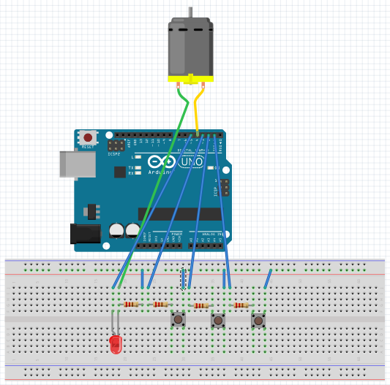

1. Código:

* 1. Plantee la tabla de verdad y ecuación lógica del siguiente problema:

Un motor eléctrico puede girar en ambos sentidos por medio de dos contactores: “D” para el giro a la derecha y “I” para el giro a la izquierda. Estos dos contactores son comandados por dos pulsadores de giro “d” (derecha) e “i” (izquierda) y un interruptor de selección “L” de acuerdo con las siguientes condiciones:

* Si sólo se pulsa uno de los dos botones de giro, el motor gira en el sentido correspondiente.
* Si se pulsan los dos botones de giro simultáneamente, el sentido de giro depende del estado del interruptor “L” de forma que,
* Si “L” está activado, el motor gira a la derecha.
* Si “L” está en reposo, el motor gira a la izquierda.

Establecer:

1. La tabla de verdad.

|  |  |  |  |  |
| --- | --- | --- | --- | --- |
| D | i | L | D | I |
| 0 | 0 | 0 | 0 | 0 |
| 0 | 0 | 1 | 0 | 0 |
| 0 | 1 | 0 | 1 | 0 |
| 0 | 1 | 1 | 1 | 0 |
| 1 | 0 | 0 | 0 | 1 |
| 1 | 0 | 1 | 0 | 1 |
| 1 | 1 | 0 | 1 | 1 |
| 1 | 1 | 1 | 1 | 1 |

1. Las funciones lógicas D e I y simplificarlas.

S= $d⋅i^{'}⋅L^{'}+d⋅i^{'}⋅L+d⋅i⋅L$

S= $d⋅i^{'}\left(L^{'}+L\right)+d⋅L(d^{'}+i)$

**Simplificada= $d⋅i^{'}+dL$**

1. Su circuito lógico mediante puertas.

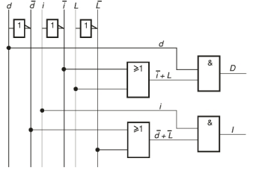 [1]

1. Circuito

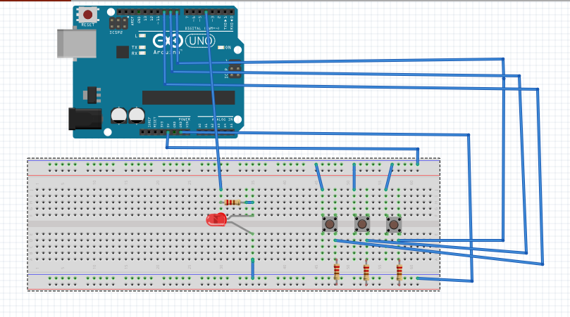

1. Código

* 1. Un sistema electrónico de alarma está constituido por cuatro detectores a, b, c y d. La alarma debe disparase cuando se activen tres o cuatro detectores. Si se activan solo dos detectores su disparo es indiferente. La alarma nunca debe dispararse si se activa un solo detector o ninguno. Por último y por razones de seguridad, se deberá activar si a = 0, b = 0, c = 0 y d = 0. Diseñe un circuito de control para esta alarma con el menor número posible de puertas lógicas.

1. Tabla de verdad

|  |  |  |  |  |
| --- | --- | --- | --- | --- |
| A | B | C | D | S |
| 0 | 0 | 0 | 0 | 0 |
| 0 | 0 | 0 | 1 | 1 |
| 0 | 0 | 1 | 0 | 0 |
| 0 | 0 | 1 | 1 | X |
| 0 | 1 | 0 | 0 | 0 |
| 0 | 1 | 0 | 1 | X |
| 0 | 1 | 1 | 0 | X |
| 0 | 1 | 1 | 1 | 1 |
| 1 | 0 | 0 | 0 | 0 |
| 1 | 0 | 0 | 1 | X |
| 1 | 0 | 1 | 0 | X |
| 1 | 0 | 1 | 1 | 1 |
| 1 | 1 | 0 | 0 | X |
| 1 | 1 | 0 | 1 | 1 |
| 1 | 1 | 1 | 0 | 1 |
| 1 | 1 | 1 | 1 | 1 |

1. Circuito

1. Código

* 1. El control de una luz de escalera se realiza mediante dos interruptores “a” y “b”, colocados en los extremos de la misma. Se pide:

1. Establezca la tabla de verdad.

|  |  |  |
| --- | --- | --- |
| A | B | S |
| 0 | 0 | 0 |
| 0 | 1 | 1 |
| 1 | 0 | 1 |
| 1 | 1 | 0 |

1. Obtenga la función lógica.
$$S=\overline{a}b+a\overline{b}=a⊕b$$

2. Represéntela mediante un esquema utilizando puertas lógicas.

[1]

1. Circuito

1. Código

* 1. Estudiar los componentes y descripción de funcionalidad de los siguientes circuitos.

1. Circuito 1

Relé

Es un aparato eléctrico que funciona como un interruptor, abrir y cerrar el paso de la corriente eléctrica, pero accionado eléctricamente. El relé permite abrir o cerrar contactos mediante un electroimán, por eso también se llaman relés electromagnéticos o relevador. [2]

Transistor 2N2222

Sirve tanto para aplicaciones de amplificación como de conmutación. Puede amplificar pequeñas corrientes a tensiones pequeñas o medias; por lo tanto, solo puede tratar potencias bajas, [3]

Funcionalidad: Controla un relé con el transistor para accionar el led.

1. Circuito 2

Transistor Tip31C

El TIP31C es un transistor de 100V con polaridad NPN, epitaxial, de silicio usado para la conmutación de potencia media lineal. Este producto es de uso general y adecuados para muchas aplicaciones diferentes. [4]

Diodo 1N4007

1N4007 es uno de los diodos de una serie muy utilizados en infinidad de equipos electrónicos. Se utiliza principalmente para convertir la corriente alterna en directa. Su encapsulado es de tipo DO-41. [5]

Funcionalidad: Controla la dirección de giro de un motor, avance y retroceso.

* 1. Investigar el funcionamiento de los circuitos integrados 74LS164 y 74LS165 y describir la siguiente información.

74LS164: Es un registro de desplazamiento de 8 bits, con entrada serie y salida paralelo (síncronas) y una entrada $\overline{CLR}$ de “borrado” asíncrona, activa para nivel BAJO. Tiene dos entradas serie, A y B, que acceden a los biestables tras efectuarse una operación NAND sobre ellas, por lo tanto, o bien entra la misma señal por ambas, o bien una de ellas se mantiene siempre en ALTO para permitir la entrada de datos (lo que nos proporciona una herramienta adicional de sincronización). Se puede comprobar el esquema de la circuitería interna en la hoja de datos del 74LS164 [6]

Registro de desplazamiento serie/paralelo

74LS165: Es un registro de desplazamiento de 8 bits, con entrada paralelo (asíncrona) y salida serie. También admite opcionalmente una entrada serie (SER). La señal de control $SH/\overline{LD}$ en BAJA permite la carga de los datos en paralelo, y en ALTA permite el desplazamiento a lo largo de los biestables de los datos cargados, que terminan saliendo por $Q$ y su complemento $\overline{Q}$. Tiene la opción adicional de inhabilitar el reloj mediante la señal CLKINH, ya que sobre ella y CLK se implementa la función NOR, de forma que cuando CLKINH está en ALTA, el reloj queda inhabilitado: [6]

Registro de desplazamiento paralelo/serie

* Dibujo de su cápsula indicando la función de cada terminal.

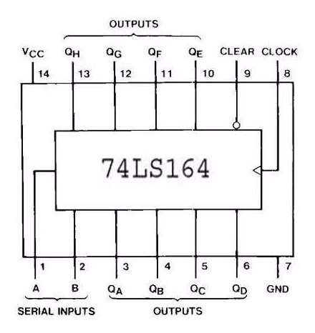

* Indicar la forma de como debiese conectarse el dispositivo.

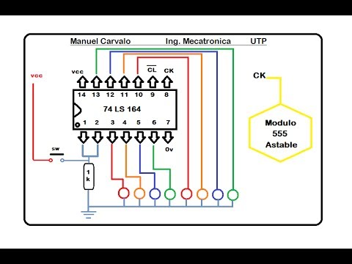

* Plantee un algoritmo que permita resolver el siguiente envío de datos desde un Arduino hasta el 74LS164, bajo el siguiente esquema. Plantee las siguientes modificaciones además para que sea conectado adecuadamente

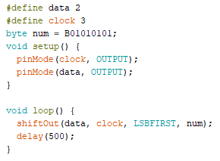

# **Desarrollo experimental**

**Actividad experimental**

La actividad se dio lugar en un laboratorio con un grupo de máximo tres personas cada uno, para ello se utilizaron los siguientes materiales:

* Arduino UNO
* Cables de conexión
* Leds
* Resistencias 1 k ohm
* Resistencias 330 ohm
* Protoboard
* 2n2222
* 74LS164
* Motor
* Pulsadores
* Diodos 1N4007
  1. Implementar al caso 2.2 de la actividad experimental utilizando la interfaz de potencia.

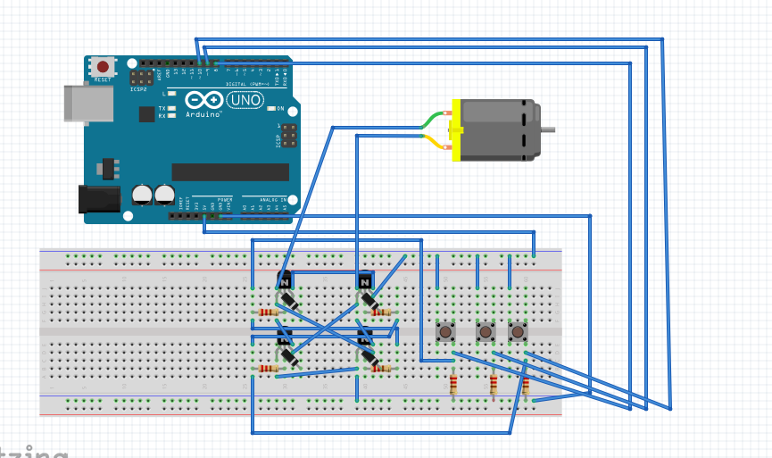

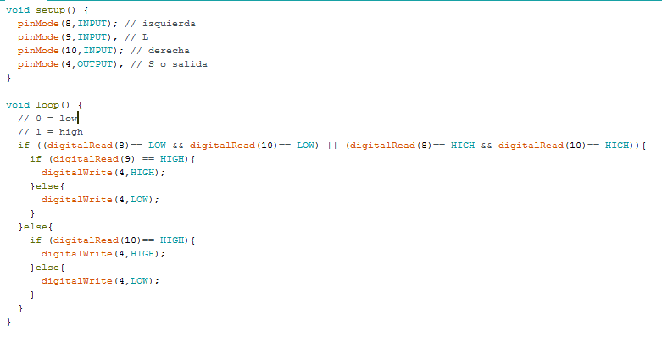

* 1. Considerando 8 LED como pilotos, implemente el circuito y algoritmo adecuado para a puesta en servicio del circuito de transmisión serial y despliegue en paralelo.

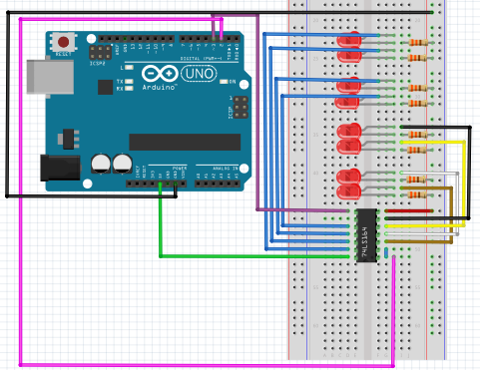

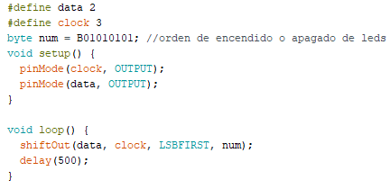

# **Discusión del experimento**

En la actividad experimental se realizó la conexión de un Arduino UNO con un cable USB a un computador, dando así la facilidad de probar los códigos para los diversos circuitos realizados en nuestro experimento. La actividad presentó una leve dificultad con la falta de tiempo para poder desarrollarlo en el laboratorio, por lo que se debió de trabajar fuera del horario de clases en los laboratorios dado que no se poseían todos los transistores. Además, de la dificultad del poco conocimiento en ese entonces sobre los transistores. Por el cual, se estudiaron en múltiples videos y paginas webs para lograr el experimento satisfactoriamente. Finalmente, la mayor dificultad que se presentó fue el hecho de que sólo pudimos lograr crear el ejercicio 3.1 de la actividad con el puente h con los transistores 2n2222. Al cual no se le encontró solución.

# **Conclusiones**

Esta actividad de laboratorio nos ha permitido comprender una interfaz de salida y los procesos que conllevan a ello. Así como también la funcionalidad de los transistores ocupados y la funcionalidad de estos. Finalmente se aprendió la transferencia de bits con el uso de un registro de desplazamiento desplegándolo en paralelo.

# **Referencias**

|  |  |
| --- | --- |
| [1] | J. L. Hernández, «Academia.edu,» [En línea]. Available: https://www.academia.edu/12422784/PROBLEMAS_RESUELTOS_a_Simplificar_por_el_m%C3%A9todo_de_Karnaugh_la_siguiente_expresi%C3%B3n. [Último acceso: 01 Septiembre 2019]. |
| [2] | Area Tecnología, «Area Tecnología,» [En línea]. Available: https://www.areatecnologia.com/electricidad/rele.html. [Último acceso: 1 Septiembre 2019]. |
| [3] | Isaac, «hwlibre,» [En línea]. Available: https://www.hwlibre.com/transistor-2n2222/. [Último acceso: 1 Septiembre 2019]. |
| [4] | Carrod electrónica, «Carrod electrónica,» [En línea]. Available: https://www.carrod.mx/products/transistor-tip31c-to-220. [Último acceso: 1 Septiembre 2019]. |
| [5] | N. C. Braga., Electrónica Básica, Instituto NCB, 2017. |
| [6] | G. Doménech Asensi, V. Garcerán Hernández, J. Hinojosa Jiménez, J. A. López Alcantud, J. d. l. C. Martínez-Cabeza de la Vaca Alajarín, I. Villó Pérez y J. Zapata Pérez, Prácticas de circuitos y funciones electrónicas, Primera ed., vol. I, Cartagena: Universidad Politécnica de Cartagena, 2019. |